

**МИНИСТЕРСТВО ТРАНСПОРТА РОССИЙСКОЙ ФЕДЕРАЦИИ**

ФЕДЕРАЛЬНОЕ ГОСУДАРСТВЕННОЕ АВТОНОМНОЕ ОБРАЗОВАТЕЛЬНОЕ

УЧРЕЖДЕНИЕ ВЫСШЕГО ОБРАЗОВАНИЯ

**«РОССИЙСКИЙ УНИВЕРСИТЕТ ТРАНСПОРТА»**

**(РУТ (МИИТ))**

|  |
| --- |
| ___________________________________________________________________ |

Кафедра «Управление и защита информации»

**Отчет по практической работе №1**

**по дисциплине**

«Модели безопасности компьютерных систем»

**Выполнил:** студент группы ТКИ-342

Пономарев А.Д.

**Проверил:** профессор кафедры УиЗИ, д.т.н. Алексеев В.М.

**Москва 2023 г.**

**Задание** по предмету МБКС

Для приведенной схемы локальной сети на рисунке разработать:

- дискреционную модель, составив таблицу связей между объектами локальной сети;

- составить дискреционную модель используя декартовое произведение;

- расставить порты на объектах локальной сети;

- расставить ip -адреса из пула для объектов персональных компьютеров в соответствии с № по списку;

- выбрать в соответствии с № по списку тип протокола в приложениях;

- построить модель соединений с использованием портов.

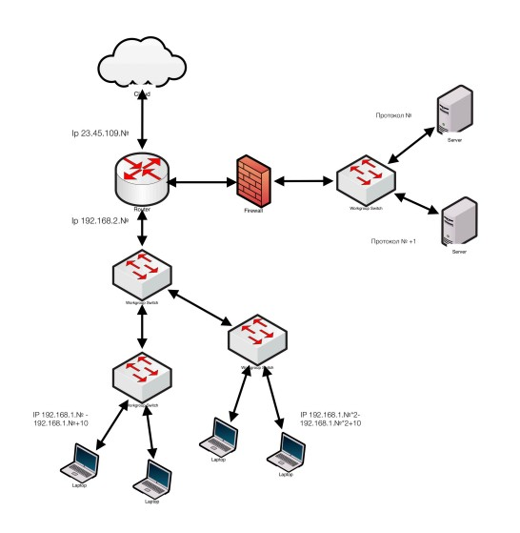

1. Пронумеруем объекты для дальнейшего построения дискреционной модели.

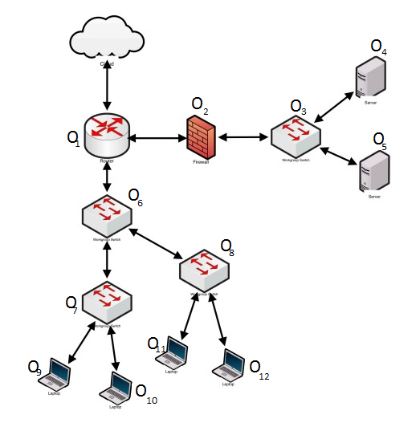

1. Дискреционная схема

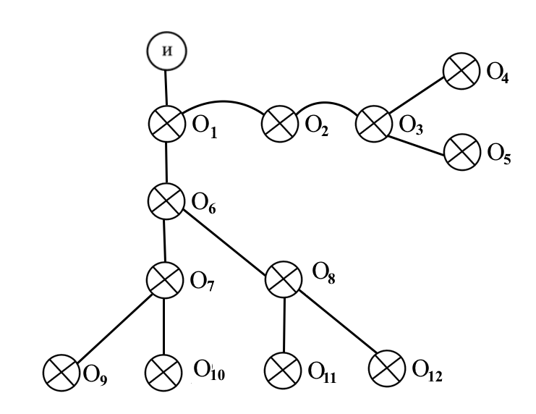

1. Составлю матрицу доступа(без учета портов):

|  |  |  |  |  |  |  |  |  |  |  |  |  |
| --- | --- | --- | --- | --- | --- | --- | --- | --- | --- | --- | --- | --- |
|  | O1 | O2 | O3 | O4 | O5 | O6 | O7 | O8 | O9 | O10 | O11 | O12 |
| O1 |  | + |  |  |  | + |  |  |  |  |  |  |
| O2 | + |  | + |  |  |  |  |  |  |  |  |  |
| O3 |  | + |  | + | + |  |  |  |  |  |  |  |
| O4 |  |  | + |  |  |  |  |  |  |  |  |  |
| O5 |  |  |  | + |  |  |  |  |  |  |  |  |
| O6 | + |  |  |  |  |  | + | + |  |  |  |  |
| O7 |  |  |  |  |  | + |  |  | + | + |  |  |
| O8 |  |  |  |  |  | + |  |  |  |  | + | + |
| O9 |  |  |  |  |  |  | + |  |  |  |  |  |
| O10 |  |  |  |  |  |  | + |  |  |  |  |  |
| O11 |  |  |  |  |  |  |  | + |  |  |  |  |
| O12 |  |  |  |  |  |  |  | + |  |  |  |  |

1. Матрица исходя из декартового произведения:
$$О_{1}*О_{2}+…+О_{1}*О_{12}+О_{2}*О_{3}+…+О_{2}*О_{12}+О_{3}*О_{4}+… \\ +О_{3}*О_{12}+О_{4}*О_{5}+…+О_{4}*О_{12}+О_{5}* О_{6}+…+О_{5}* О_{12}+… \\ +О_{6}*О_{7}+…+О_{6}*О_{12}+О_{7}*О_{8}+…+О_{7}*О_{12}+О_{8}*О_{9}+О_{8}*О_{12}+… \\ +О_{9}*О_{10}+…+О_{9}*О_{12}+О_{10}*О_{11}+О_{10}*О_{12}+О_{11}*О_{12}= \\ = О_{1}*О_{2}+О_{1}*О_{6}+О_{2}*О_{3}+О_{3}*О_{4}+О_{3}*О_{5}+О_{6}*О_{7}+О_{6}*О_{8}+ \\ +О_{7}*О_{9}+О_{7}*О_{10}+О_{8}*О_{11}+О_{8}*О_{12}$$

2. Расставим порты на объектах ЛВС:

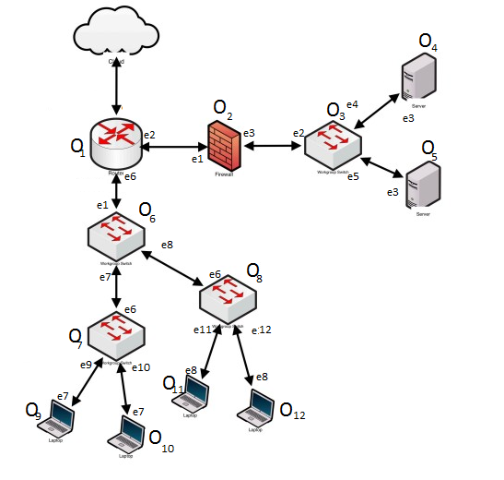

1. Расставим ip -адреса из пула для объектов персональных компьютеров в соответствии с № по списку (13):

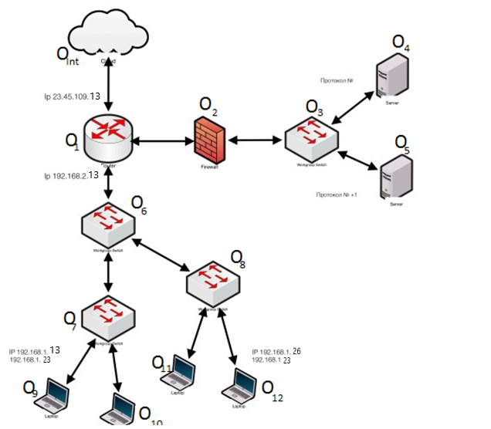

1. Выбор в соответствии с № по списку типа протокола в приложениях (13):

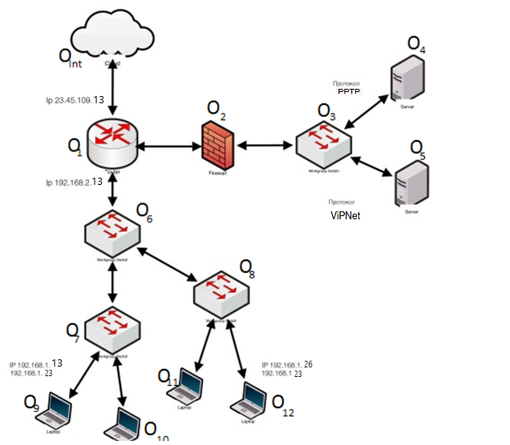

1. Составлю матрицу доступа с учетом портов:

|  |  |  |  |  |  |  |  |  |  |  |  |  |  |  |  |  |  |  |  |  |  |  |  |  |
| --- | --- | --- | --- | --- | --- | --- | --- | --- | --- | --- | --- | --- | --- | --- | --- | --- | --- | --- | --- | --- | --- | --- | --- | --- |
|  | | O1 | | | O6 | | | O7 | | | O8 | | | O9 | O10 | O11 | O12 | O2 | | O3 | | | O4 | O5 |
| 0 | 2 | 6 | 1 | 7 | 8 | 6 | 9 | 10 | 6 | 11 | 12 | 7 | 7 | 8 | 8 | 1 | 3 | 2 | 4 | 5 | 3 | 3 |
| O1 | 0 |  |  |  |  |  |  |  |  |  |  |  |  |  |  |  |  |  |  |  |  |  |  |  |
| 2 |  |  |  |  |  |  |  |  |  |  |  |  |  |  |  |  | + |  |  |  |  |  |  |
| 6 |  |  |  | + |  |  |  |  |  |  |  |  |  |  |  |  |  |  |  |  |  |  |  |
| O6 | 1 |  |  | + |  |  |  |  |  |  |  |  |  |  |  |  |  |  |  |  |  |  |  |  |
| 7 |  |  |  |  |  |  | + |  |  |  |  |  |  |  |  |  |  |  |  |  |  |  |  |
| 8 |  |  |  |  |  |  |  |  |  | + |  |  |  |  |  |  |  |  |  |  |  |  |  |
| O7 | 6 |  |  |  |  | + |  |  |  |  |  |  |  |  |  |  |  |  |  |  |  |  |  |  |
| 9 |  |  |  |  |  |  |  |  |  |  |  |  | + |  |  |  |  |  |  |  |  |  |  |
| 10 |  |  |  |  |  |  |  |  |  |  |  |  |  | + |  |  |  |  |  |  |  |  |  |
| O8 | 6 |  |  |  |  |  | + |  |  |  |  |  |  |  |  |  |  |  |  |  |  |  |  |  |
| 11 |  |  |  |  |  |  |  |  |  |  |  |  |  |  | + |  |  |  |  |  |  |  |  |
| 12 |  |  |  |  |  |  |  |  |  |  |  |  |  |  |  | + |  |  |  |  |  |  |  |
| O9 | 7 |  |  |  |  |  |  |  | + |  |  |  |  |  |  |  |  |  |  |  |  |  |  |  |
| O10 | 7 |  |  |  |  |  |  |  |  | + |  |  |  |  |  |  |  |  |  |  |  |  |  |  |
| O11 | 8 |  |  |  |  |  |  |  |  |  |  | + |  |  |  |  |  |  |  |  |  |  |  |  |
| O12 | 8 |  |  |  |  |  |  |  |  |  |  |  | + |  |  |  |  |  |  |  |  |  |  |  |
| O2 | 1 |  | + |  |  |  |  |  |  |  |  |  |  |  |  |  |  |  |  |  |  |  |  |  |
| 3 |  |  |  |  |  |  |  |  |  |  |  |  |  |  |  |  |  |  | + |  |  |  |  |
| O3 | 2 |  |  |  |  |  |  |  |  |  |  |  |  |  |  |  |  |  | + |  |  |  |  |  |
| 4 |  |  |  |  |  |  |  |  |  |  |  |  |  |  |  |  |  |  |  |  |  | + |  |
| 5 |  |  |  |  |  |  |  |  |  |  |  |  |  |  |  |  |  |  |  |  |  |  | + |
| O4 | 3 |  |  |  |  |  |  |  |  |  |  |  |  |  |  |  |  |  |  |  | + |  |  |  |
| O5 | 3 |  |  |  |  |  |  |  |  |  |  |  |  |  |  |  |  |  |  |  |  | + |  |  |

1. Матрица исходя из декартового произведения с учетом портов:

6w,e1→O1портов: